Evaluación Independiente

Título del documento

Oficina control interno

Versión xx

Mes Año

# Introducción

Describa el contenido del documento incluyendo un contexto de porque es necesario el documento, para que le servirá el documento al lector, que secciones componen el documento

# Glosario

Término 1: descripción del término

Término 1: descripción del término

# Propósito

Describa cual es el propósito del documento, es decir responda a la pregunta, para qué sirve el documento o porque es útil este documento

# Objetivo

Describa cual es la meta o resultado que se busca al aplicar este documento, recuerde que los objetivos se utilizan la regla SMART (Specific, Measurable, Achievable, Reliable, Timeable)

## Objetivos secundarios

Se lo considera pertinente incluya dos o más objetivos secundarios, que igualmente cumplan la regla SMART

# Título 1

## Título 2

### Título 3

* Texto con viñeta
  + Texto con viñeta nivel 2

Texto de hipervínculo

<http://www.google.com>

Tabla 1. XXXXX

|  |  |  |
| --- | --- | --- |
| **XXX** | **XXX** | **XXXXX** |
| XXXXXXXXXX | XXXXXXXXXX | XXXXXXXXXX |
| XXXXXXXXXX | XXXXXXXXXX | XXXXXXXXXX |

Fuente: XXXXXXXX

Tabla 2. YYYYYY

|  |  |  |
| --- | --- | --- |
| **XXX** | **XXX** | **XXXXX** |
| XXXXXXXXXX | XXXXXXXXXX | XXXXXXXXXX |
| XXXXXXXXXX | XXXXXXXXXX | XXXXXXXXXX |

Fuente: XXXXXXXX

**Gráfica 1.** Nombre de referencia de la gráfica



**Fuente:** XXXXXXX

**Gráfica 2.** Nombre de referencia de la gráfica

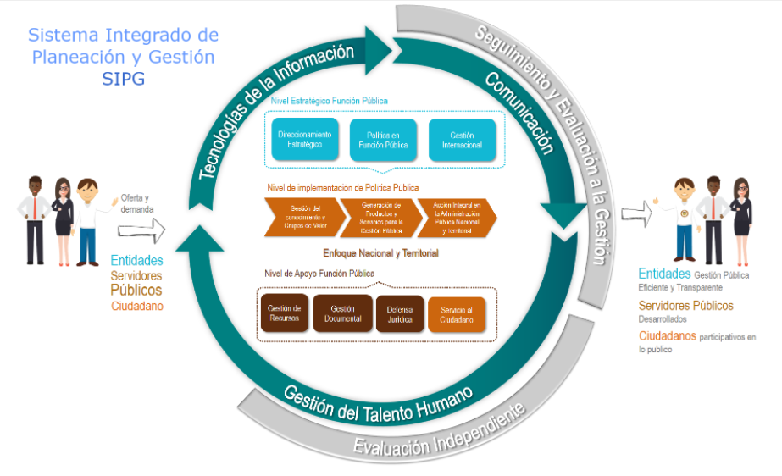

**Fuente:** XXXXXXX

# Bibliografía

# Anexos

**Nombre del Documento**

Versión XX

Proceso Asociado

Mes de 20XX